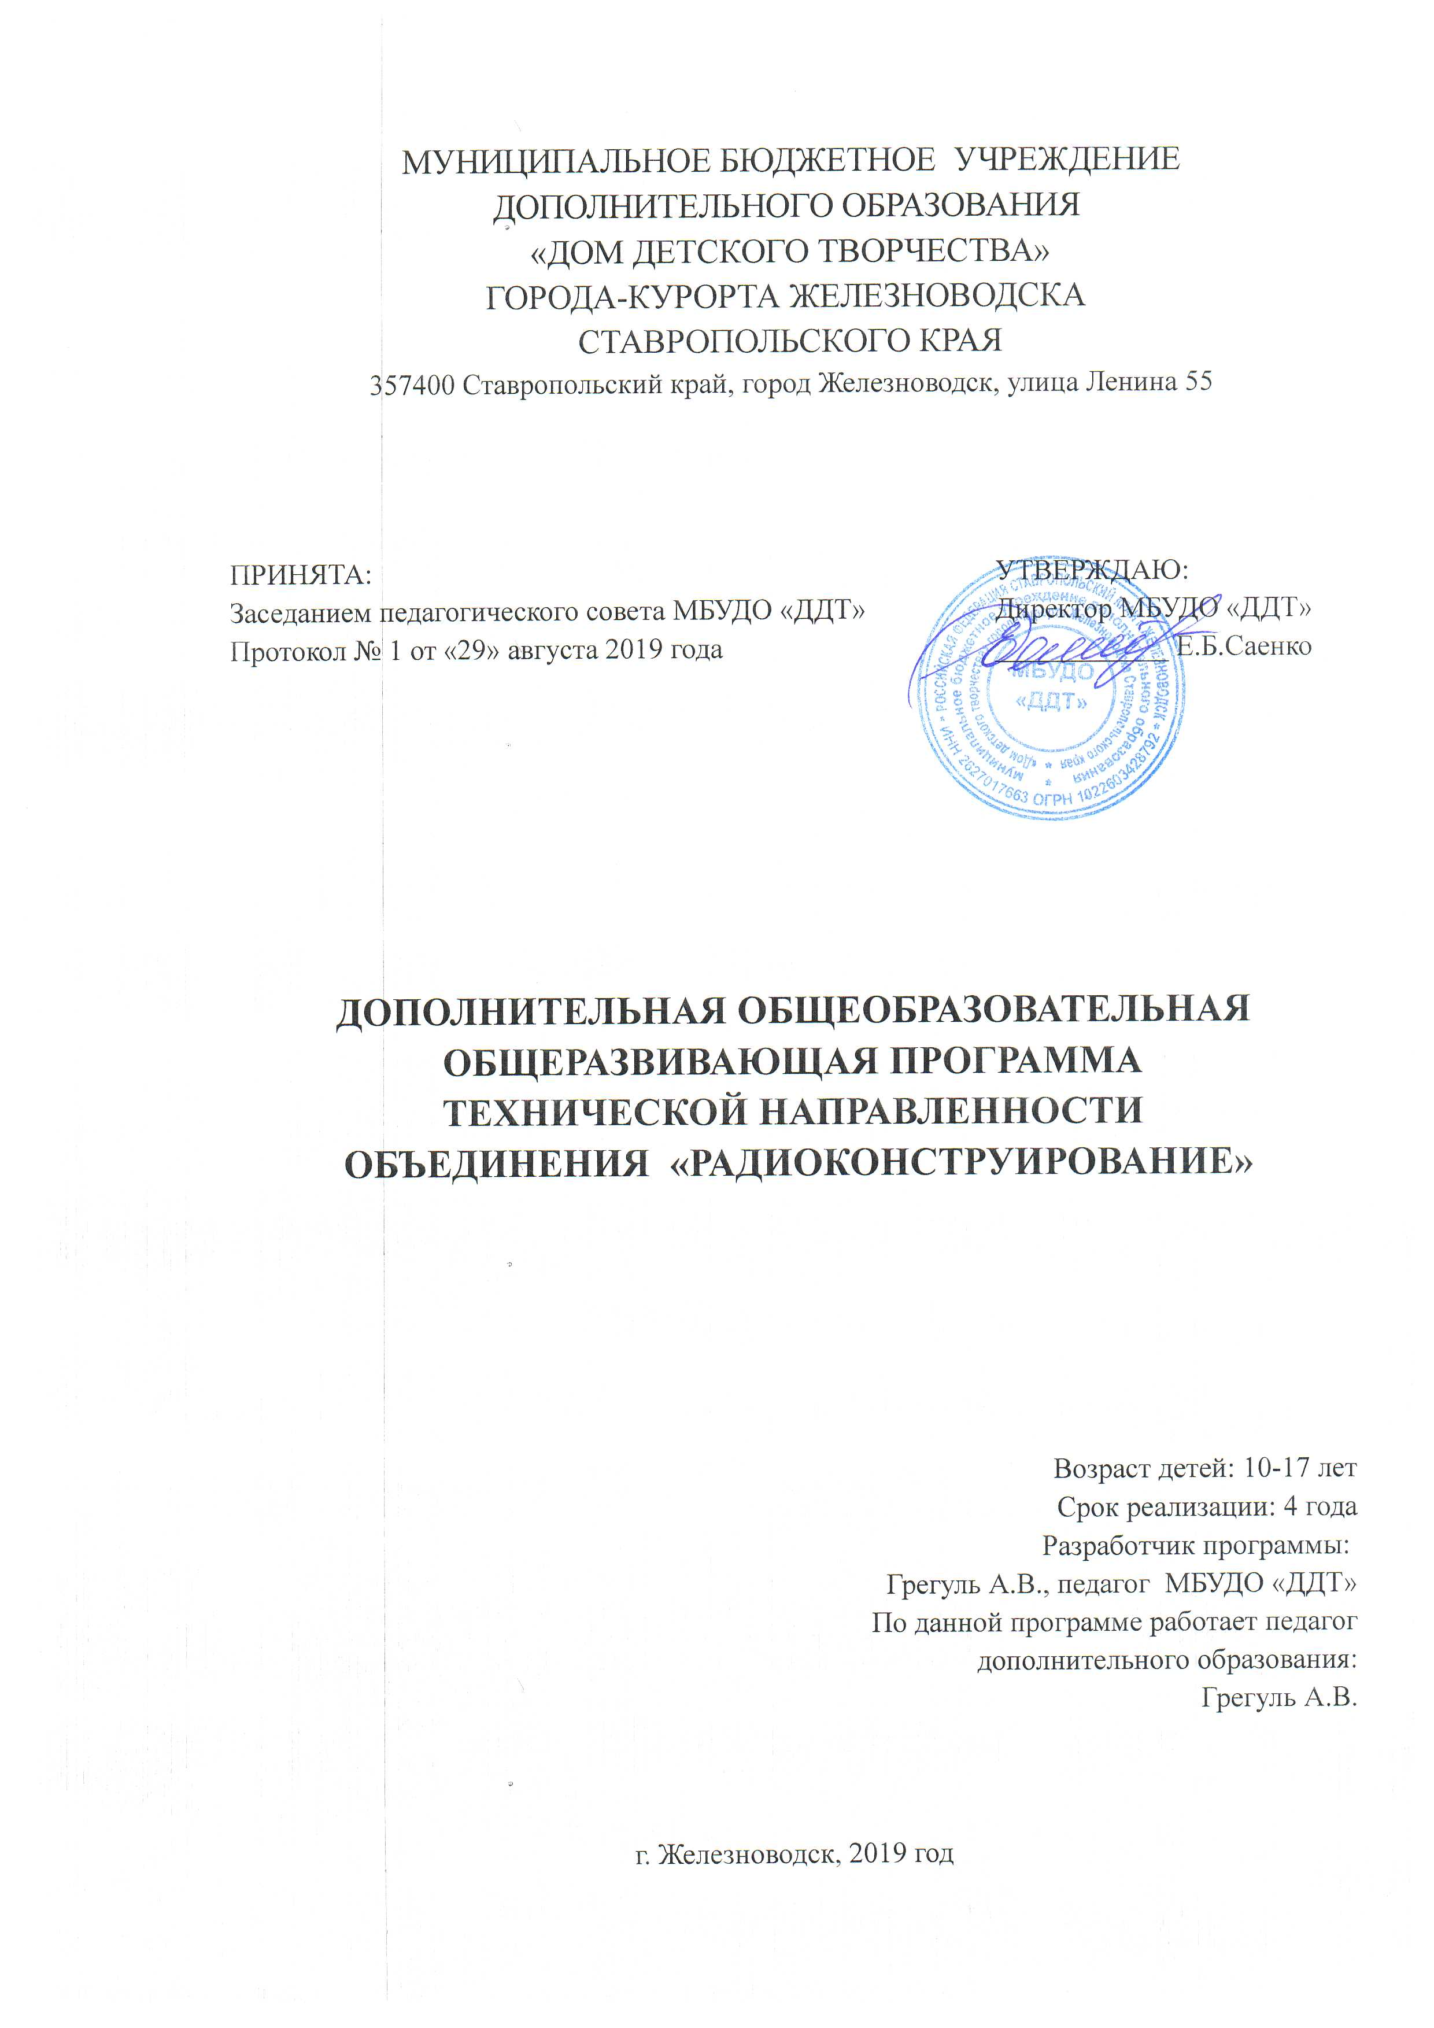

Программа 1 года обучения.

ПОЯСНИТЕЛЬНАЯ ЗАПИСКА.

Радиоэлектроника в наше время во многом определяет научно-технический прогресс в различных областях промышленности, экономический и оборонный потенциал страны. Без знаний в области радиотехники и электроники современному человеку просто не обойтись. Ведь в быту нас окружают самые разнообразные радиотехнические устройства: телевизоры и радиоприемники, аудио- и видеомагнитофоны, радиотелефоны, многочисленные бытовые приборы, которые буквально начинены электроникой. И во всем этом надо уметь грамотно разбираться, чтобы правильно эксплуатировать, а при необходимости найти и устранить неисправность. Нетрудно догадаться о предстоящем в ближайшем будущем еще более интенсивном проникновении электроники в нашу жизнь. Вот почему так важно изучать электронику с раннего детства, со школьной скамьи.
Данная программа составлена на основе стандартных программ радиотехнических кружков для внешкольных учреждений и общеобразовательных школ.
Программа первого года обучения рассчитана на детей в возрасте 11-12 лет (учащихся 5-6 классов).

ЦЕЛЬ: Ознакомить учащихся с основами электротехники, полупроводниковой схемотехники, сформировать устойчивую систематическую потребность в самосовершенствовании в процессе обучения.

ЗАДАЧИ:
-формирование творческой личности с активной позицией к самообразованию и творчеству;
-воспитание трудолюбия, аккуратности.

Примерный тематический план 1-го года обучения

№  п/п | тема | Количество часов
№  п/п | тема | теория | практика | всего
1 | Вводное занятие | 2 | - | 2
2 | Элементы электротехники | 2 | 2 | 4
3 | Элементы радиотехники | 4 | 6 | 10
4 | Детекторный приемник | 2 | 6 | 8
5 | Антенна и заземление | 2 | 2 | 4
6 | Полупроводниковые приборы | 6 | 8 | 14
7 | Простые усилители НЧ | 6 | 12 | 18
8 | Электронные измерительные приборы | 4 | 8 | 12
9 | Интегральные микросхемы | 4 | 12 | 16
10 | Практикум начинающего радиолюбителя | 6 | 38 | 44
11 | Участие в различных выставках технического творчества | - | 8 | 8
12 | Подведение итогов работы | 4 | - | -
 | Всего: | 42 | 102 | 144

1.ВВОДНОЕ ЗАНЯТИЕ.
Знакомство с учащимися. Ознакомление с правилами поведения в радиотехнической лаборатории, правилами техники безопасности. Организационные вопросы. Ознакомление с планом и порядком работы кружка. Значение теоретического и практического материала.

2. ЭЛЕМЕНТЫ ЭЛЕКТРОТЕХНИКИ.
Электрический ток и его свойства. Гальванический источник постоянного тока.
Проводники, полупроводники и изоляторы и их свойства и применение.
Основные электрические величины (напряжение, сила тока, сопротивление). Приборы для их измерения: вольтметр, амперметр, омметр. Ученые 19-го века: Ампер, Вольт, Ом, Герц, Фарадей.
Закон Ома и его практическое применение для участка цепи.
Понятие о переменном токе и его основных параметрах (период, частота, амплитуда).
Практическая работа. Ознакомление с устройством гальванических элементов. Измерение тока в цепи, падение напряжения на участках цепи, расчёт сопротивления участка цепи.
Выполнение графических электроэлементов с помощью трафаретной линейки и от руки.
Демонтаж радиоаппаратуры. Пайка соединений.

3. ЭЛЕМЕНТЫ РАДИОТЕХНИКИ.
История возникновения радиотехники. А.С.Попов – русский ученый, изобретатель радио.
Устройство, электрические свойства и назначение резисторов, катушки индуктивности.
Устройство микрофона, головных телефонов, динамической головки. Знакомство с трансформатором, электромагнитным реле.
Элементы индикации и сигнализации. Кнопки и переключатели.
Условные графические обозначения радиотехнических элементов на схемах.
Практическая работа. Измерение сопротивления резисторов с помощью авометра. Демонтаж радиоаппаратуры. Отработка приемов пайки.
Расчет суммарных сопротивления и емкости последовательно и параллельно соединенных резисторов и конденсаторов.
Выполнение графических изображений с помощью линейки и от руки.

4.ДЕТЕКТОРНЫЙ ПРИЕМНИК.
История возникновения радиотехники. А.С.Попов – изобретатель радио. Принципы радиосвязи. Колебательный контур, резонанс и его использование при приеме сигналов. Катушка индуктивности. Марки обмоточных проводов.
Практическая работа.

5.АНТЕННА И ЗАЗЕМЛЕНИЕ.
Электромагнитное поле. Длина волны и ее зависимость от частоты колебаний переменного электромагнитного поля. Частоты радиовещания. Диапазоны волн. Назначение антенны и заземления. Основные типы антенн.
Практическая работа. Изготовление комнатной антенны, изготовление наружной антенны.

6.ПОЛУПРОВОДНИКОВЫЕ ПРИБОРЫ.
Полупроводниковые материалы и их свойства. Электропроводность р и n типов. Понятие о p-n переходе. Диод – односторонний проводник тока. Маркировка, основные параметры и применение полупроводниковых диодов. Стабилитрон: назначение и

применение. Светодиоды. Фотодиоды. Транзистор и его назначение. Биполярные транзисторы структуры р-n-р
n-р-n. Графическое обозначение транзисторов. Полевые транзисторы.
Практическая работа. Знакомство с различными конструкциями диодов, транзисторов. Измерение прямого и обратного сопротивлений диода омметром. Изготовление транзисторного пробника.

7.ПРОСТЫЕ УСИЛИТЕЛИ НЧ.
Усилители ЗЧ – основная часть радиоприемника, телевизора, магнитофона и других устройств.
Усилители напряжения и усилители мощности. Основные характеристики УЗЧ: выходная мощность, сопротивление нагрузки усилителя, чувствительность.
Практическая работа. Техника монтажа, проверка и налаживание усилителя. Изготовление простого усилителя ЗЧ на транзисторах. Изготовление двухстороннего телефона.

8.ЭЛЕКТРОННЫЕ ИЗМЕРИТЕЛЬНЫЕ ПРИБОРЫ.
Назначение и краткая характеристика приборов для контроля и наладки электронных устройств.
Электронные приборы для измерения напряжения, силы тока, сопротивления, емкости, индуктивности. Осциллограф. Безопасный труд при проведении измерений.
Практическая работа. Исследование сигналов генератора при помощи осциллографа. Измерение постоянных и переменных напряжений. Измерение силы тока.

9.ИНТЕГРАЛЬНЫЕ МИКРОСХЕМЫ.
Интегральные микросхемы – миниатюрные электронные устройства. Аналоговые и цифровые микросхемы. Применение микросхем.
Практическая работа. Чтение и изображение микросхем на принципиальных схемах. Демонтаж учебных плат. Работа со справочниками.

10.ПРАКТИКУМ НАЧИНАЮЩЕГО РАДИОЛЮБИТЕЛЯ.
Изготовление конструкций, доступных по уровню сложности учащимся первого года обучения и расширяющих их познания в области радиоэлектроники.
Работа с источниками технической информации.
Выбор схемы радиотехнического устройства для конструирования. Возможные изменения и дополнения.
Выбор способа монтажа. Компоновка и монтаж деталей на плате.
Настройка и регулировка изготовленного радиотехнического устройства с помощью измерительных приборов. Внешний вид и конструкция корпуса прибора.

11.УЧАСТИЕ В РАЗЛИЧНЫХ ВЫСТАВКАХ ТЕХНИЧЕСКОГО ТВОРЧЕСТВА.
В течение учебного года обучающиеся принимают участие в выставках технического творчества, проводимых на Станции юных техников и на уровне города.

12.ПОДВЕДЕНИЕ ИТОГОВ.
Выставка изготовленных конструкций. Поощрение наиболее активных воспитанников. Ознакомление обучающихся с планом работы на лето и на следующий год.

Программа 2 года обучения.

П ОЯ С Н И Т Е Л Ь Н А Я З А П И С К А

Программа занятий в кружке рассчитана на подготовку кружковцев к самостоятельному конструированию несложной радиотехнической аппаратуры. Она предусматривает изучение необходимых теоретических сведений по радиотехнике и выполнение монтажных, сборочных и наладочных работ по изготовлению радиоустройств.
Кружок второго года обучения объединяет учащихся 6-7 классов.

Цель: продолжить ознакомление учащихся с основами радиоэлектроники,
полупроводниковой схемотехники, применением аналоговых и цифровых
микросхем.
Задачи: -формирование и развитие активного творческого мышления;
-осуществление профессиональной ориентации и практической подготовки
для работы в различных отраслях радиоэлектронной промышленности.

Примерный тематический план 2-го года обучения.

№  п/п | Тема | Количество часов
№  п/п | Тема | теоретич. | практич. | всего
1. | Вводное занятие | 2 | – | 2
2. | Измерительные приборы и генераторы | 8 | 8 | 16
3. | Питание радиоаппаратуры от сети переменного тока | 6 | 4 | 10
4. | Генерирование электрических колебаний | 6 | 16 | 22
5. | Полупроводниковые приборы | 6 | 18 | 24
6. | Интегральные микросхемы и их применение | 6 | 14 | 20
7. | Практикум радиолюбителя | 16 | 102 | 118
8. | Микропроцессорная техника в радиоэлектронике | 2 | – | 2
9. | Подведение итогов работы | 2 | – | 2
 | Всего: | 54 | 162 | 216

1.Вводное занятие.
Общие вопросы организации работы. Правила безопасности при пользовании электросетью, измерительной аппаратурой, станочным оборудованием, слесарным и монтажным инструментом, химическими реактивами и лакокрасочными материалами.

2.Измерительные приборы и генераторы.
Устройство и принцип действия стрелочных измерительных приборов магнитоэлектрической системы. Сопротивление рамки прибора. Выбор стрелочных приборов.
Миллиамперметр постоянного тока. Вольтметр постоянного тока. Схемы включения электроизмерительных приборов.
Вольтметр переменного тока.
Омметр, схема, источник питания. Комбинированные измерительные приборы.
Измерительные генераторы. Генераторы-пробники. Осциллограф – универсальный измерительный прибор.

Практическая работа. Измерение тока полного отклонения стрелки и сопротивление рамки прибора с неизвестными параметрами. Расчет шунтов и дополнительных резисторов. Практическое пользование осциллографом.

3.Питание радиоаппаратуры от сети переменного тока.
Преобразование переменного тока в постоянный. Однополупериодные и двухполупериодные выпрямители переменного тока. Мостовое включение диодов. Фильтр, сглаживающий пульсации выпрямленного напряжения.
Стабилизация напряжения сетевого блока питания. Стабилитрон. Упрощенный расчет трансформаторного выпрямителя. Использование входных трансформаторов кадровой развертки (ТВК) телевизоров в качестве сетевых в блоках питания. Техника электробезопасности.
Практическая работа. Составление схем одно- и двухполупериодного выпрямителей. Сборка параметрического стабилизатора напряжения. Расчет трансформаторов.

4.Генерирование электрических колебаний.
Общие сведения о генераторах электрических колебаний. Условия получения электрических колебаний.
Генераторы гармонических колебаний. RС-генераторы.
Генераторы импульсов напряжений прямоугольной формы. Автоколебательный и ждущий мультивибраторы. Триггер.
Практическая работа. Изготовление простого генератора звуковой частоты (ЗЧ). Мультивибратор на двух транзисторах. Изготовление универсального пробник-генератора для настройки радиоаппаратуры. Изготовление двухтональной сирены.

5.Полупрповодниковые приборы.
Устройство и принцип действия тиристора, симистора, динистора, варистора, фотодиода, светодиода, варикапа. Обозначение на принципиальных схемах. Взаимозаменяемость полупроводниковых приборов.
Практическая работа. Изготовление различных конструкций с применением полупроводниковых приборов. Работа со справочной литературой. Пайка и демонтаж полупроводников.

6.Интегральные микросхемы и их применение.
Интегральная микросхема - электронное устройство. Типы интегральных микросхем. Аналоговые микросхемы широкого применения, их питание, основные параметры. Конструкция и маркировка выводов аналоговых микросхем.
Цифровые микросхемы. Классификация цифровых микросхем. Маркировка выводов.
Практическая работа. Знакомство с конструкциями интегральных микросхем.
Изготовление усилителей низкой частоты на аналоговых микросхемах.
Изготовление мультивибраторов, электронных звонков с применением цифровых микросхем. Практика пользования справочниками по интегральным микросхемам.

7. Практикум радиолюбителя.
Изготовление конструкций, доступных по уровню сложности обучающимся второго года обучения.
Конструирование – как один из видов технического творчества.
Элементы технической эстетики.
Работа с источниками радиотехнической информации. Выбор схемы радиотехнического устройства, планируемого для изготовления в лаборатории.

Разбор по принципиальной схеме работы устройств, возможные упрощения, изменения, дополнения.
Изготовление самодельных деталей.
Компоновка и монтаж деталей на печатной плате. Настройка и регулировка устройств. Внешний вид и конструкция корпуса будущего устройства. Вычерчивание принципиальных схем с обозначением номиналов радиодеталей.
Подбор, проверка радиоэлементов.
Измерение режимов работы устройства, налаживание.

8.Микропроцессорная техника в радиоэлектронике.
Применение микропроцессоров в бытовой технике, измерительной аппаратуре. Общие характеристики микропроцессоров: быстродействие, разрядность, энергетические характеристики.

9.Подведение итогов работы.
Демонстрация законченных конструкций. Выбор экспонатов для городских выставок. Обсуждение планов работы на лето и новый учебный год.

Программа 3 года обучения.

П О Я С Н И Т Е Л Ь Н А Я З А П И С К А

Кружок третьего года обучения комплектуется из учащихся 8-9 классов, прошедших двухгодичную подготовку. Программа этого года обучения позволяет кружковцам более подробно продолжить изучение электроники и радиотехники, ознакомить с назначением , структурой и применением микропроцессорной техники, основами рационализаторской и изобретательской деятельности.
Основное время работы кружка отводится на практические работы, которые должны выбираться в соответствии с индивидуальными планами работы кружковцев и иметь общественнополезную направленность.

Примерный тематический план 3-го года обучения.

П/п | Тема | Количество часов
П/п | Тема | Теоретич. | Практич. | всего
1 | Вводное занятие. | 2 | - | 2
2 | Импульсная и цифровая техника | 22 | 48 | 70
3 | Микропроцессоры и микропроцессорная техника. | 14 | 18 | 32
4 | Основы изобретательской и рационализаторской деятельности. | 6 | 20 | 26
5 | Конструирование и изготовление радиотехнических устройств | 16 | 68 | 84
6 | Заключительное занятие | 2 | - | 2
 | итого | 62 | 154 | 216

1.Вводное занятие.
Обсуждение плана работы кружка. Правила техники безопасности.

2.Импульсная и цифровая техника.
Характеристика и параметры импульсных сигналов. Формирование импульсных сигналов. Интегральные микросхемы ТТЛ и КМОП структуры: электрические и временные параметры, нагрузочная способность. Элементы последовательной логики: триггеры, регистры, счетчики. Назначение и применение.
Комбинационные узлы: шифраторы, дешифраторы, сумматоры, мультиплексора. Назначение и применение.
Генераторы синхроимпульсов, одновибраторы и мультивибраторы.
Практическая работа. Электрическая сирена, музыкальный звонок, логические пробники, частотомер, электронные часы, автомат световых эффектов, сенсорные переключатели.

3.Микропроцессоры и микропроцессорная техника.
Характеристика микропроцессоров как БИС. Структура микропроцессора. Взаимодействие функциональных узлов микропроцессора. Быстродействие, разрядность, энергетические характеристики, надежность микропроцессоров. Применение микропроцессоров.
Практическая работа. Работа со справочной литературой. Изготовление программатора времени, устройства управления бытовыми приборами.

4.Основы рационализаторской и изобретательской деятельности.
Понятие рационализаторского предложения. Исходные требования по разработке рационализаторского предложения.
Понятие об изобретении. Методы решения изобретательских задач. Авторское право. Защита авторских прав.
Практическая работа.
Решение учебных задач, оформление учебного рационализаторского предложения.

5.Конструирование и изготовление радиотехнических устройств.
Выбор схемы устройства. Разбор по принципиальной схеме работы устройства и назначения его элементов. Изменения, дополнения принципиальной схемы устройства. Изготовление печатной платы. Техника безопасности при работе с химическими реактивами. Компоновка и монтаж печатной платы. Настройка платы. Изготовление корпусов, общий монтаж устройства.
Практическая работа. Вычерчивание принципиальных схем. Подбор, изготовление самодельных деталей, предварительная проверка деталей устройства. Монтаж печатной платы, измерительных режимов работы транзисторов.

6.Заключительное занятие.
Подведение итогов работы за истекший учебный год. Отчетная выставка работ кружковцев. План работы на лето и следующий учебный год.

Программа 4 года обучения.

Пояснительная записка.
Кружок четвертого года обучения работает по тематическому плану, составленному педагогом дополнительного образования с учетом материально-технической базы кружка, состава обучающихся, увлечений, знаний, практических умений и навыков, накопленных ими за предыдущие годы обучения радиотехническому конструированию.
Обучающиеся самостоятельно с учетом личных увлечений и потребностей объединения, определяют конструкции, над которыми они будут работать в течении учебного года. Предпочтенье следует отдавать работе группами. Когда знания одних дополняются технической смекалкой других, опытом выполнения монтажных работ третьих.
В течение всего учебного года большое внимание уделяется работе с технической литературой и справочниками, ознакомлению с новинками в мире радиоэлектроники, достижениями в области высоких технологий.

Примерный тематический план 4 года обучения.

№  п/п | тема | Количество часов
№  п/п | тема | теоретич. | практич. | всего
1 | Введение | 2 | - | 2
2 | Сетевые блоки питания с электронной защитой от перегрузок | 4 | 22 | 26
3 | Приемники УКВ на базе специализированных микросхем | 2 | 23 | 25
4 | Усилители ЗЧ разной сложности и назначения | 2 | 18 | 20
5 | Конструирование светодинамических установок и «бегущих огней» | 4 | 36 | 40
6 | Электронные музыкальные звонки | 2 | 20 | 22
7 | Электронные таймеры | 2 | 19 | 21
8 | Приборы и пробники для настройки различной аппаратуры. Измерительная техника | 2 | 25 | 27
9 | Разработка и конструирование учебно-демонстрационных пособий по электротехнике, физике, радиотехнике | 4 | 20 | 24
10 | Заключительное занятие. | 4 | - | 4
 | Итого: | 28 | 188 | 216

Литература:

- Пестряков В. М.Уроки радиотехники. СПб., 2005
- Бессонов В. Кружок радиоэлектроники.М., Просвещение, 1993 г.
- Борисов В. Кружок радиотехнического конструирования.
- Варламов Р. Мастерская радиолюбителя. Из-во «Радио и связь», 1983
- Галкин В. Начинающему радиолюбителю. Минск, 1995.
- ивановБ. Энциклопедия начинающего радиолюбителя. М., 1992
- Сборник авторских программ дополнительного образования детей. М., 2002
- Фролов В. Язык радиосхем. Из-во «Радио и связь», 1989.

